四川省科学技术协会

关于转发《关于商请推荐中国科协科技人才

奖项评审专家的函》的通知

各省级学会（协会、研究会）、市（州）科协、有关单位：

现将《关于商请推荐中国科协科技人才奖项评审专家的函》转发你们，请结合工作实际，广泛动员组织符合条件的科技工作者，登录“中国科协智慧科技人才评审系统”，（<http://kecaihui.cast.org.cn/login>），注册、填写简要信息，上传专家本人签字的《评审专家信息表》（以系统导出为准，附件为样表），并于2022年8月20日前在线提交。省科协推荐名额为100名，推荐码：A50E0C，额满为止。

联系人：省科协组织人事部 马书义

电 话：028-8505 9035

附件：关于商请推荐中国科协科技人才奖项评审专家的函

四川省科学技术协会

2022年7月15日

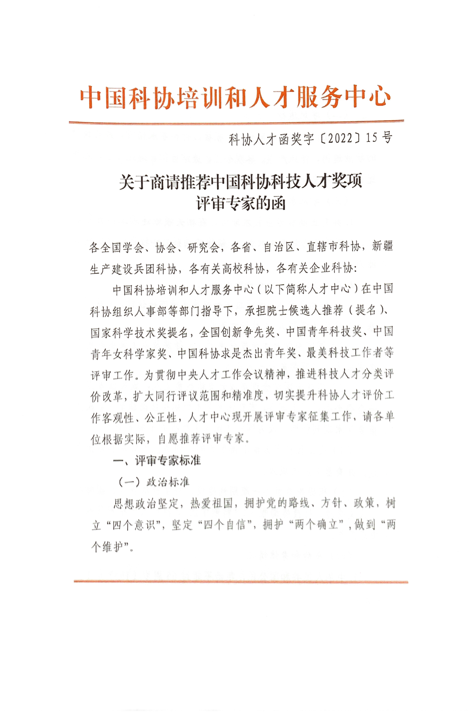

## （二）学风道德

学风正派，遵守科研伦理，积极践行科学家精神，具有良好的职业道德，作风严谨、客观公正、廉洁自律、遵纪守法，无违纪违法等不良记录。

## （三）学术水平

1.具有正高级专业技术职称，在相关领域连续工作五年以上，具有较高的专业学术水平、敏锐的洞察力和较强的分析判断能力。

2.需至少满足以下条件中的2项：

（1）作为负责人，承担过中央财政支持的科技计划（专项、基金）项目（课题），且已通过验收。

（2）国家科学技术奖励获得者（一等奖及以上奖项的前三名完成人，二等奖的第一完成人）。

（3）担任全国学会理事或分支机构负责人，或担任地方科协全委会委员以上职务，或在国际学术组织担任高级职务，或在重要学术期刊任职，或为国际（国家）标准的主要完成人。

（4）在工程技术方面取得重大的、创造性的成果和做出贡献，并有显著应用成效。

（5）积极投身世界一流期刊建设、科学技术普及、国际科技人文交流、科技咨询服务、“科创中国”、科技人才举荐等科协重点工作。

## （四）年龄和身体情况

1.中华人民共和国公民，年龄不超过65周岁（1957年1月1日及以后出生），两院院士可放宽至75周岁（1947年1月1日及以后出生）。

2.长期在科研一线工作，身体健康，具备履行评审工作的时间和能力。

# 二、推荐工作注意事项

## （一）严格推荐标准

推荐工作应坚持政治标准、学风道德、学术水平的要求，坚持公开、公平、公正，严把入口关。推荐单位应事先征得专家本人及其所在单位的同意，方可推荐。推荐单位和评审专家应自觉恪守科学道德和学术规范，所提交的信息应客观、准确、完整，不得涉及国家秘密。对于信息提交不实的，实行“一票否决”。

## （二）聚焦关键核心技术领域

坚持“四个面向”，重点推荐承担国家重大攻关任务以及基础研究、应用研究和技术开发、社会公益研究等领域的高层次专家。注重推荐提出或解决重大科学问题，取得自主知识产权和重大技术突破，对行业或产业发展产生重大影响的专家。在推荐过程中，请将临床医生、科研仪器开发应用和工程技术人才，以及在自由探索型和任务导向型科技项目、非共识科技项目方面取得突出成绩的高层次科技人才纳入推荐范围。请将学科领域活跃度和影响力、科技服务满意度等作为推荐的参考条件。

## （三）拓宽渠道举才荐才

注重推荐国家实验室、国家科研机构、高水平研究型大学、科技领军企业等国家战略科技力量中的战略科学家、科技领军人才和创新团队负责人、青年科技人才、卓越工程师。统筹新兴学科、交叉学科布局，注重产业发展方向。优先推荐长期工作在西部地区、科研一线的专家。

## （四）推荐名额

1.中国科协所属各全国学会、协会、研究会可推荐本学科领域专家不超过200名。

2.各省、自治区、直辖市及新疆生产建设兵团科协可推荐本地区专家不超过100名。

3.各有关高校科协可推荐专家不超过50名。

4.各有关企业科协可推荐专家不超过50名。

专家较为集中的推荐渠道，可根据实际适当增加推荐名额。

# 三、评审专家的权利与义务

## （一）权利

1.通过随机抽取和指派等方式，担任中国科协科技人才奖项评审专家。获得评审专家电子聘书，作为参与中国科协评审工作的“唯一”身份认证和荣誉标识。

2.自愿选择是否参与评审工作。按规定获取与评审工作相关的材料。不受任何组织和个人干预，独立发表评审意见和建议。根据有关规定，获取劳务报酬。

3.优先被推荐参与中国科协组织的学术、科普、智库、国际科技人文交流、“科创中国”等重要活动。

4.法律、行政法规规定的其他权利。

## （二）义务

1.严格遵守法律、法规，严格遵守评审工作纪律及保密规定。

2.不得泄露在评审过程中知悉的技术秘密、商业秘密和个人隐私。不得泄露评审内容、过程及结果等重要信息。

3.严格履行回避要求，独立开展评审工作，客观、公正、独立地做出判断并提出评审意见。

4.不得委托他人代评。及时更新个人有关信息。

## （三）退出机制

对于有以下情形之一的，将按照有关规定退出专家库：

1.未能客观公正、科学合理履行专家职责的。

2.擅自泄露评审内容、过程和结果等重要信息的。

3.应主动申请回避而不申请回避的；存在徇私舞弊，接受或索取相关单位（个人）馈赠、宴请或不正当利益的。

4.触犯法律法规被追究法律责任的；存在伪造、篡改和剽窃等学术不端行为，存在科研道德和伦理责任问题的。

5.接受评审邀请后无故缺席2次的。

6.其他不适宜担任专家的情形等。

# 四、推荐工作流程

1.推荐单位请登录“中国科协智慧科技人才评审系统”（<http://kecaihui.cast.org.cn/login>），查收推荐码，并将推荐码发送给专家。

2.专家本人注册、登录系统，填写简要信息，上传本人签字的《评审专家信息表》（以系统导出为准，附件为样表），按照推荐单位要求在线提交。

3.推荐单位在线审核专家信息，确定推荐人选、在线提交，并上传专家推荐汇总表（PDF盖章版本），系统提交截止时间为2022年8月29日。

联 系 人：周 磊 15010120345，010-62165291

王晋伟 15201438619，010-62165291

系统支持：宋泉昆 15164052301，010-62165293

特此致函，请予支持。

附件：评审专家信息表（样表）

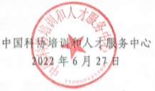

附件

评审专家信息表

（样表，具体以系统导出为准）

|  |  |  |  |  |
| --- | --- | --- | --- | --- |
| 姓名 |  | 性别 |  | 照片 |
| 出生日期 |  | 民族 |  |
| 籍贯 |  | 政治面貌 |  |
| 证件号码 |  | 专业技术职务 |  |
| 学科 | 《国家标准学科分类与代码》（GB/T 13745-2009） | 研究方向 |  |
| 工作单位 |  | 工作单位  联系人手机 |  | |
| 本人手机 |  | 电子邮箱 |  | |
| 行业领域 | 国民经济行业分类（GB/T 4754—2017） | | | |
| 四个面向 | □面向世界科技前沿□面向经济主战场□面向国家重大需求□面向人民生命健康 | | | |
| 科研领域 | □基础研究和原始创新 □应用基础研究 □应用研究和技术开发  □临床医学 □科研仪器开发应用 □其他（填写） | | | |
| 重点推荐领域 | **国家急迫需要和长远需求的关键核心技术：**  □石油天然气□基础原材料□高端芯片□工业软件□农作物种子  □科学试验用仪器设备□化学制剂□药品□医疗器械□医用设备□疫苗  □其他  **事关发展全局和国家安全的前沿领域：**  □人工智能□量子信息□集成电路□先进制造□生命健康□脑科学□生物育种□空天科技  □深地深海□其他  **全球科技治理共性问题：**  □气候变化□人类健康□碳达峰与碳中和□其他 | | | |
| 学术条件 | **□**作为负责人，承担过中央财政支持的科技计划（专项、基金）项目（课题）。  **□**国家科学技术奖励获得者（一等奖及以上奖项的前三名完成人，二等奖的第一完成人）。  **□**担任全国学会理事或分支机构负责人、地方科协全委会委员以上职务，或在国际学术组织担任高级职务，或在重要学术期刊任职，或为国际（国家）标准的主要完成人。  **□**在工程技术方面取得重大的、创造性的成果和做出贡献，并有显著应用成效。  **□**积极投身世界一流期刊建设、科学技术普及、国际科技人文交流、科技咨询服务、“科创中国”、科技人才举荐等科协重点工作。 | | | |
| 本人承诺 | 本人接受推荐，并对提交的内容进行审核，不涉及国家秘密，本人对其客观性和真实性负责。  本人签字：  年 月 日 | | | |